ПОСПЕЛИХИНСКИЙ РАЙОННЫЙ СОВЕТ
НАРОДНЫХ ДЕПУТАТОВ
АЛТАЙСКОГО КРАЯ

РЕШЕНИЕ

26.03.2021 | №17
с. Поспелиха

О внесении изменений в решение районного Совета народных депутатов от 28.03.2017 №23

В соответствии со статьей 24 Градостроительного кодекса РФ, Законом Алтайского края от 29.12.2009 № 120-ЗС "О градостроительной деятельности на территории Алтайского края", пунктом 17 статьи 5 Устава муниципального образования Поспелихинский район Алтайского края, протоколом публичных слушаний от 23.12.2020 №15 и заключением о результатах публичных слушаний от 28.12.2020, районный Совет народных депутатов РЕШИЛ:
1.Внести изменения в решение районного Совета народных депутатов от 28.03.2017 №23 «Об утверждении генерального плана муниципального образования Поспелихинский сельсовет Поспелихинского района Алтайского края», согласно приложению к настоящему решению.
2. Обнародовать указанный нормативный правовой акт в установленном порядке.
3. Настоящее решение вступает в силу с момента подписания.
4. Контроль за исполнением настоящего решения возложить на постоянную комиссию по законности, правопорядку и вопросам местного самоуправления.

Председатель районного
Совета народных депутатов Т.В. Шарафеева

Глава района И.А. Башмаков

ПОЯСНИТЕЛЬНАЯ ЗАПИСКА
к проекту решения
О внесении изменений в решение районного Совета народных депутатов от 28.03.2017 № 23

В Администрацию Поспелихинского сельсовета поступило заявление от гражданина, который является собственником земельного участка, находящегося по адресу: пос.Поспелихинский, ул.Пролетарская,5 о том, что гражданин планирует использовать земельный участок и прилегающую к нему территорию для ведения личного подсобного хозяйства,вследствие чего Администрация Поспелихинского сельсовета на основании поступившего заявления и постановления от 22.07.2020 №22, которое подтверждает, что на земельном участке с кадастровым номером 22:35:050101:524 расположен жилой дом, просит расширить зону жилой застройки (согласно схемы).
На основании ст.24 Градостроительного кодекса Российской Федерации, Закона Алтайского края от 29.12.2009 № 120-ЗС "О градостроительной деятельности на территории Алтайского края", письма от главы Поспелихинского сельсовета Т.Н. Платоновой о внесении изменений в Генеральный план и в правила землепользования и застройки МО Поспелихинский сельсовет Поспелихинского района предлагается произвести изменения функциональных зон картографического материала Генерального плана МО Поспелихинский сельсовет Поспелихинского района Алтайского края, в части расширения функциональной зоны жилой-индивидуальной жилой застройки - изменяя зоны с зоны общественно-деловой - делового, общественного и коммерческого назначения на зону жилую - индивидуальной жилой застройки для территории согласно схемы.

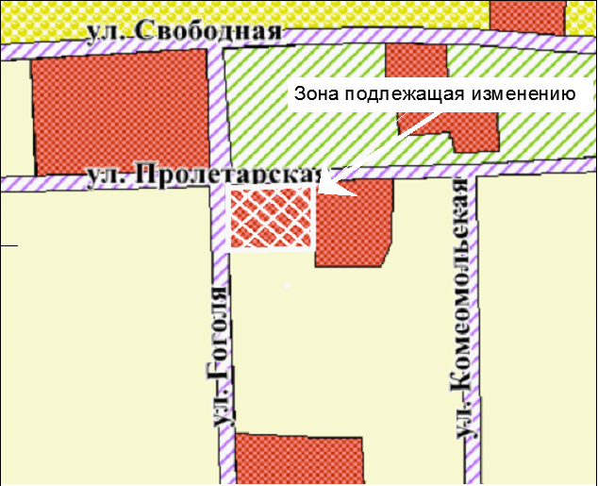
Проект изменений был размещен на справочно-информационном портале Администрации района в разделе Градостроительство. Предложений и замечаний по проекту в отдел по строительству не поступало.
Данный вопрос был рассмотрен на публичных слушаниях 23 декабря 2020 года. По результатам публичных слушаний изменения были согласованы.
Для принятия решения данный вопрос выносится на рассмотрение районного Совета народных депутатов.

Главный специалист отдела по строительству и архитектуре | А.О.Шелестова
Согласовано:
Начальник отдела по строительству и архитектуре | А.М. Отчик

Приложение
к решению
районного Совета
народных депутатов
от 26.03.2021 № 17

Изменение в графическую часть генерального плана МО Поспелихинский сельсовет Поспелихинского района Алтайского края.
Изменить с зоны общественно-деловой - делового, общественного и коммерческого назначения (о1) на зону жилую - застройки индивидуальными жилыми домами (ж1). (согласно схемы).

